Педагогический опыт

Тема опыта: Развитие творческих способностей младших школьников
в процессе обучения и воспитания.

Автор: Голованова Нина Ивановна

Должность: учитель начальных классов

Место работы: филиал «Вечкенинская средняя общеобразовательная школа» муниципального бюджетного общеобразовательного учреждения «Парапинская средняя общеобразовательная школа»

Образование: высшее

Общий стаж педагогической деятельности: 32 года

Квалификационная категория: высшая
«Дети должны жить в мире красоты,
игры, сказки, музыки, рисунка,
фантазии, творчества»
(В.А. Сухомлинский)

1.Введение.

Актуальность.

Одним из наиболее важных качеств современного человека является активная мыслительная деятельность, критичность мышления, поиск нового, желание и умение приобретать знания самостоятельно. Наше время - это время перемен. Сейчас России нужны люди, способные принимать нестандартные решения, умеющие творчески мыслить. Школа должна готовить детей к жизни. Поэтому развитие творческих способностей учащихся является важнейшей задачей современной школы. Этот процесс пронизывает все этапы развития личности ребенка, пробуждает инициативность и самостоятельность принимаемых решений, привычку к свободному самовыражению, уверенность в себе.
Человеку с творческим складом ума легче найти творческую «изюминку» в любом деле. Только там, где малыша не торопятся отгородить от жизни и избавить от трудностей, где ему стараются дать простор для исследований и творческой деятельности, может вырасти настоящая творческая личность, готовая к жизни в современном обществе. Творческий человек может успешно адаптироваться в социуме, противостоять негативным обстоятельствам, находить позитивные выходы из сложных ситуаций, он способен к самореализации своих возможностей и саморазвитию. Поэтому воспитание творческой личности, человека с творческим мышлением имеет особую актуальность и является одной из главных целей системы образования.
И с первых дней обучения учащихся в школе стараюсь сделать их творцами учебно-воспитательного процесса.
Основная идея.

Ведущая педагогическая идея – развитие целостной гармоничной личности школьника, формирование творческих способностей в соответствии с индивидуальными возможностями и особенностями каждого. Я принимаю ребёнка таким, каков он есть, вижу в каждом личность со своими особенностями и характером. В связи с этим особое внимание уделяю созданию условий для развития творческого потенциала каждого ученика.
Я считаю, что необходимо учитывать физиологические особенности ребенка, различный уровень обучаемости, готовности к участию в творческой деятельности. В своей работе я основываюсь на гуманной педагогике. Основными постулатами является вера в возможности ребенка, раскрытие его самобытной природы, уважение и утверждение его личности, направленность на служение добру и справедливости.
Теоретическая база.
В истории педагогики проблема творчества всегда была одной из самых актуальных. Однако до сих пор проблема остается наименее изученной в теории и недостаточно представленной в практике воспитания детей. Изучив литературу по проблеме «Развитие творческих способностей младших школьников в процессе обучения и воспитания», я убедилась, что проблема привлекает к себе внимание учителей, ученых, таких как : Л.С. Выгодский ,М.В .Львов ,Л.В. Занков.
Для себя выделила следующие педагогические задачи:
- формирование у детей правильного отношения к окружающему миру, основ анализа действительности;
- эмоциональное развитие, развитие у детей уверенности в своих силах, чувства радости, успеха в учении, что они могут справиться с решением любой задачи, постепенное распространение успеха и на другие предметы, а также и в повседневной жизни;
-умение слушать мнение других, не перебивая, смело высказывать свои мысли;
-умение самостоятельно принимать решения;
-воспитание чувства коллективизма;
-повышение уровня общей образованности учащихся;
-формирование положительного отношения детей к учебному процессу;
-умение анализировать и решать изобретательские, практические и социальные задачи;
-целенаправленное развитие системно-диалектического мышления;
-развитие памяти, внимания, логики и интеллекта в целом;
-развитие творческих способностей (беглость, гибкость, оригинальность мысли);
-развитие пространственного мышления;
-развитие речи;
-умение анализировать, синтезировать, комбинировать;
-развитие творческого воображения.
Это стало основой моего опыта.

Новизна.

Новизна моего опыта заключается в том, что раскрытие и развитие творческих способностей осуществляется не периодически, а систематически и поэтапно, что стимулирует у ребенка интерес к учебе. Опираясь на знание психологии любого человека, а ребёнка в особенности, можно отметить, что лучше всего человек выполняет ту работу, которая ему интересна, нравится и доставляет удовольствие. Ребенок, имеющий возможность с раннего детства проявлять свои творческие способности, сохраняет креативность и в зрелом возрасте, а именно это качество наряду с деловыми задатками высоко ценится в современном мире.

Технология опыта.
Предпосылкой для достижения положительной динамики творческой саморелизации младших школьников являются обученность учащихся, их интеллектуальное развитие и сформированность их общеучебных умений и навыков, таких как творческая активность, развитость творческого мышления, познавательная самостоятельность.
Современный учитель должен постоянно находиться в поиске новых технологий обучения. Ведь именно они позволяют сделать урок необычным, увлекательным, а значит и запоминающимся для ученика. Только творчески работающий учитель может вызвать у учащихся интерес к своему предмету, желание изучать его, а следовательно, добиться хороших знаний.
«Никакие технологии не заменят хорошего педагога. Российская школа нуждается в талантливых, открытых всему новому преподавателях.
Сегодняшнему учителю должны быть доступны все современные достижения науки о ребёнке и технологические возможности» (цитата из послания президента России).
От педагогического мастерства учителя зависит, насколько полно реализуется активизация познавательной деятельности учащихся на уроке. А помогают активизации познавательной деятельности различные приемы и методы, которые применяются на разных этапах урока и во внеурочной деятельности.
Предпосылки творческой деятельности стараюсь формировать на всех уроках и во внеурочное время. Мы говорим о работе с младшими школьниками. Конечно, возраст накладывает естественные ограничения на организацию проектной деятельности таких учащихся, однако начинать вовлекать младших школьников в эту работу нужно обязательно. Дело в том, что именно в младшем школьном возрасте закладывается ряд ценностных установок, личностных качеств и отношений. При организации проектной деятельности в начальной школе необходимо учитывать возрастные и психолого-физиологические особенности младших школьников.
Проектный метод обучения позволяет развить эффективные средства самостоятельной учебной деятельности, соединяя в систему теоретические и практические составляющие деятельности учащихся, позволяя каждому раскрыть, развить и реализовать творческий потенциал своей личности. На первое место выходят формы самостоятельной работы учащихся, основанные не только на применении полученных знаний и умений, но и на получение на их основе новых. В основе метода проектов лежит креативность, умение ориентироваться в информационном пространстве и самостоятельно конструировать свои знания. Все темы, предлагаемые в качестве проектных, должны быть посильны пониманию ребенка. Чем меньше ребенок - тем проще проект. Маленькие дети способны выполнять только очень незамысловатые проекты и рассчитывать свою работу на день и даже только на несколько часов. Отсюда вывод: проекты в младшей школе отличаются несложностью, простотой. Ученик должен отчетливо представлять не только задачу, стоящую перед ним, но и, в основном, пути ее решения. Он также должен уметь составлять план работы по проекту (на первых порах, конечно, при помощи учителя). Работая по УМК «Школа России», детям предлагаю очень интересные проекты на темы: «Моя малая Родина», «Азбука профессий», «Моя семья». Особого внимания в начальной школе требует завершающий этап проектной деятельности - презентация проекта. (Приложение)
В учебно-воспитательной деятельности я использую следующие методы, приемы:
– Загадывание и отгадывание загадок. Эти задания развивают сообразительность, наблюдательность. Дети с удовольствием принимают эту игру. Они любят загадывать известные им загадки, но и придумывают свои.
– Чтение наизусть пословиц, скороговорок, потешек. Эти задания развивают навык кратко, четко, ясно и образно выражать свои мысли и вместе с тем способность улавливать поэтичность, мелодичность, ритмичность речи.
– Придумывание определений к заданному слову. Такие задания направлены на формирование умения употреблять заданное слово в сочетании с другими, так как известно, что это нередко вызывает у детей затруднения даже при правильном понимании значимых слов.
– Конструирование слов, словосочетаний и предложений – имеет большое значение в развитии средств выразительности речи школьников.
Возраст детей начальной школы идеально подходит для дидактических, сюжетно – ролевых, индивидуальных и коллективных игр. Именно в игре проявляется гибкость и оригинальность мышления. Игра ставит учащихся в условия поиска, пробуждает интерес к победе, они стремятся быть быстрыми, собранными, ловкими, находчивыми, четко выполнять задания. Разгадывая ребусы, загадки и кроссворды дети развивают внимательность и память, расширяя свой словарный запас. Использую игры, опирающиеся на воображение. Воображение-источник творчества.
Уроки трудового обучения уникальны по своим возможностям. Они аккумулируют в себе знания всех предметов. Процесс изготовления поделки предполагает анализ и синтез, поиск вариантов достижения цели.
Организуя занятие с детьми, помню, что маленькому ребёнку непросто заниматься трудовой деятельностью и тем более сложно доводить начатое дело до конца. В связи с этим первая важная задача - сформировать положительную мотивацию трудовой деятельности, заинтересовать ученика («хочу сделать»), вселить уверенность «могу сделать» и помочь довести работу до конца –« я - сделал»! Успех окрыляет, пробуждает желание узнавать новое, выполнять более сложную работу, творить. Для этого нужно, чтобы конечный результат был привлекателен для ребёнка, а процесс изготовления поделки посилен. Создавая красивые вещи своими руками, видя результаты своей работы, дети ощущают прилив энергии, сильные положительные эмоции, испытывают внутреннее удовлетворение, в них «просыпаются» творческие способности и возникает желание жить «по законам красоты».
Для стимулирования творческой деятельности очень важно выставлять работы детей на показ зрителям. Это заинтересовывает ребёнка в своей работе, у него появляется гордость за неё и уверенность в своих силах. С каждым разом он стремится делать всё лучше и лучше, он может посмотреть на свою работу со стороны, оценить и сравнить своё творчество. А, зная о практическом применении своих поделок, дети работают с увлечением.
Для развития речи, воображения, фантазии часто использую метод придумывания новых названий для известных сказок. Дети с удовольствием включаются в эту игру. Так для сказки «Рукавичка» были придуманы новые названия: «Дружный домик для зверей», «Как дед рукавичку потерял».
«Творчество радиоактивно, - говорил писатель Юрий Олеша. Происходит известный в психологии процесс «заражения»: окружающих начинает беспокоить собственная пассивность, однообразие собственной работы, появляется состояние здоровой неудовлетворенности собой». Мы увлекаемся с детьми то оригами, то творим чудеса из пластилина. Во что может превратиться кусочек пластилина в руках ребенка? Это всегда талантливая и очень интересная импровизация. Дети не просто лепят, они думают, фантазируют, изобретают свои творческие замыслы и анализируют результаты. А еще они учатся любить природу и жить в гармонии с окружающим миром. В процессе обучения и воспитания младших школьников особое внимание уделяю здоровьесберегающим технологиям. Физкультминутки помогают снять статическое утомление различных мышц, ослабить умственное напряжение, снять зрительное утомление.

Результативность опыта
Систематическая работа по развитию творческих способностей дает следующие результаты: дети вырастают любознательными, активными, умеющими учиться, настоящими мечтателями и фантазерами, людьми, способными видеть чудо в привычных вещах. Дети с первого класса принимают самое активное участие во всех школьных мероприятиях. Они участвуют и побеждают в конкурсах самых разных уровней. Конкурсы рисунков, плакатов, поделок, проектов: «За здоровый образ жизни», « Моя семья», «Рисую мир», « Новогодняя игрушка», « Знай правила дорожного движения».
Положительным результатом своей работы по данной теме считаю активное участие детей в различных конкурсах муниципального и республиканского значения:

- Республиканский конкурс проектно-исследовательских работ «Природа и мы» (Призёр Оськина Дарья);

- Республиканский конкурс проектно-исследовательских работ «Природа и мы» (Призёр Лунькова Анастасия);

- IV Республиканский творческий конкурс «Наследие»
(Призёр Оськина Дарья);

- Муниципальный конкурс «Алая гвоздичка»
(Победитель Воробьёва Софья);

- Муниципальный конкурс детского рисунка и поделки для детей с ограниченными возможностями здоровья «Разноцветные ладошки» (Победитель Мелькаева Надежда);

- Муниципальный конкурс моделей одежды «Флора-дизайн»
(Призёр Асташова Дарья);

- VI Республиканский конкурс творчества «Наследие»
(Победитель Штукарева Анастасия);

- Муниципальный конкурс « Карнавал осенних красок» ( Победитель Воробьёва Софья)
Дистанционный муниципальный конкурс «Моя гордость – Россия» (Призёр Палаев Тихон)
Также дети участвуют в различных дистанционных конкурсах и викторинах. Результаты можно посмотреть на сайте http://vechkov.schoolrm.ru в папке «Наши достижения»

7. Возможность тиражирования
Опытом своей работы я делюсь с коллегами: провожу открытые уроки, внеклассные занятия, выступаю на районных семинарах, заседаниях методических объединений учителей школы, района. Работы учащихся представляем на муниципальных конкурсах.
В заключение
Есть великая “ формула” приоткрывающая завесу над тайной рождения творческого ума: “ Сначала открыть истину, известную многим, затем открыть истины, известные некоторым, и наконец открыть истины, никому еще неизвестные”. Видимо, это и есть путь становления творческой стороны интеллекта, путь развития изобретательского таланта. Наша обязанность – помочь ребенку встать на этот путь.
Перед школой всегда стоит цель: создать условия для формирования личности, способной к творчеству и готовой обслуживать современное производство. Поэтому начальная школа, работающая на будущее, должна быть сориентирована на развитие творческих способностей личности.

8.Список использованной литературы.

• Богоявленская Д.Б. Интеллектуальная активность как проблема творчества. Ростов: Изд-во Ростовского ун-та, 1983.
• Белозерских Г.М. Развитие творческого потенциала личности.// Начальная школа. - 1994. - №11. - С.22-24.
• Винокурова Н.К. Развитие творческих способностей учащихся. М.: Образовательный центр "Педагогический поиск", 1999г.
• Афонина Р. М. Развитие творческого мышления учащихся в процессе
выполнении экспериментов/Журнал «Начальная школа». 2007 № 6, с. 56-60.
• Дмитриева Н.Я. Казакова А.Н. Мы и окружающий мир, 1 - 4 класс.
• А.А. Плешаков. Окружающий мир, М.: Просвещение, 2012.
• Новое время - новая дидактика: Педагогические идеи Л. В. Занкова и школьная практика. Сб. статей, посвященных 100-летию со дня рождения Л. В. Занкова.//Самара, 2001.
• Степановская В. М. Воспитание творчеством.//Журнал «Начальная школа». 2007 № 6, с. 60-62.
• Левин В.А. Воспитание творчества. - Томск: Пеленг, 1993. - 563 с

Приложение 1

Творческий проект «Русская изба» 1 класс

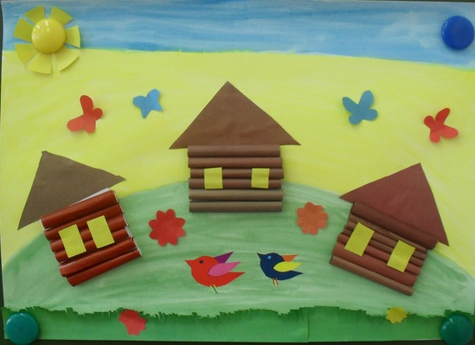

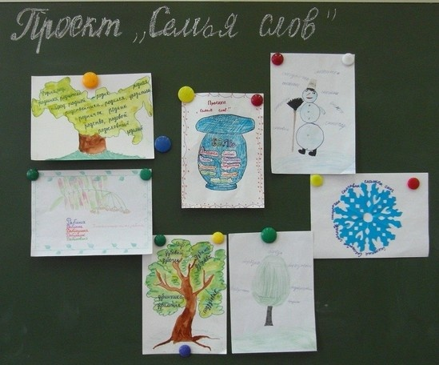
Наше творчество

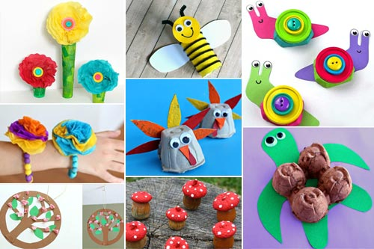

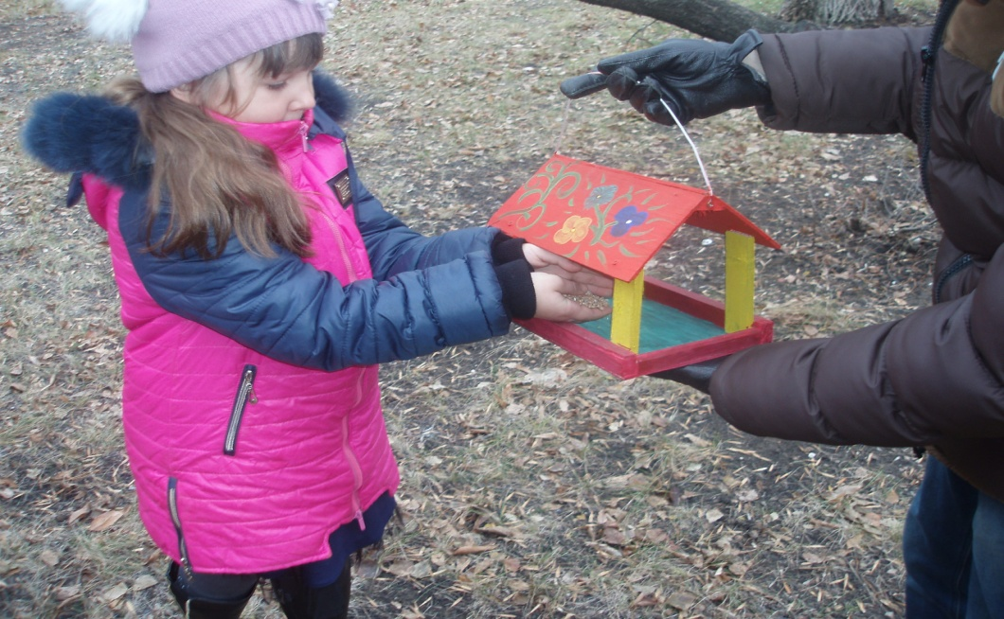

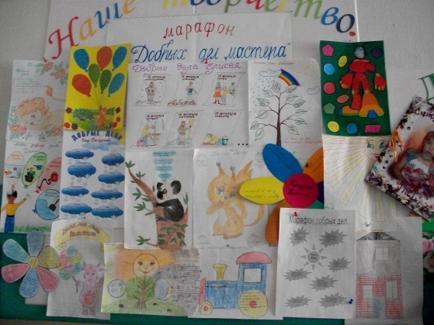

Творческий проект «Загадки о птицах»

